PSÍ ŠKOLA VYCHOVANÝ PES
POŘÁDÁ
POSTUPOVÉ ZKOUŠKY DOGDANCING
9. 6. 2024
možno skládat všechny zkoušky
KDE: NETŘEBICE U NYMBURKA
Netřebice 3, okr. Nymburk
Povrch - umělá trávu pod střechou rozměr plochy 16x10m – rozhodčí budou posuzovat z kratší strany
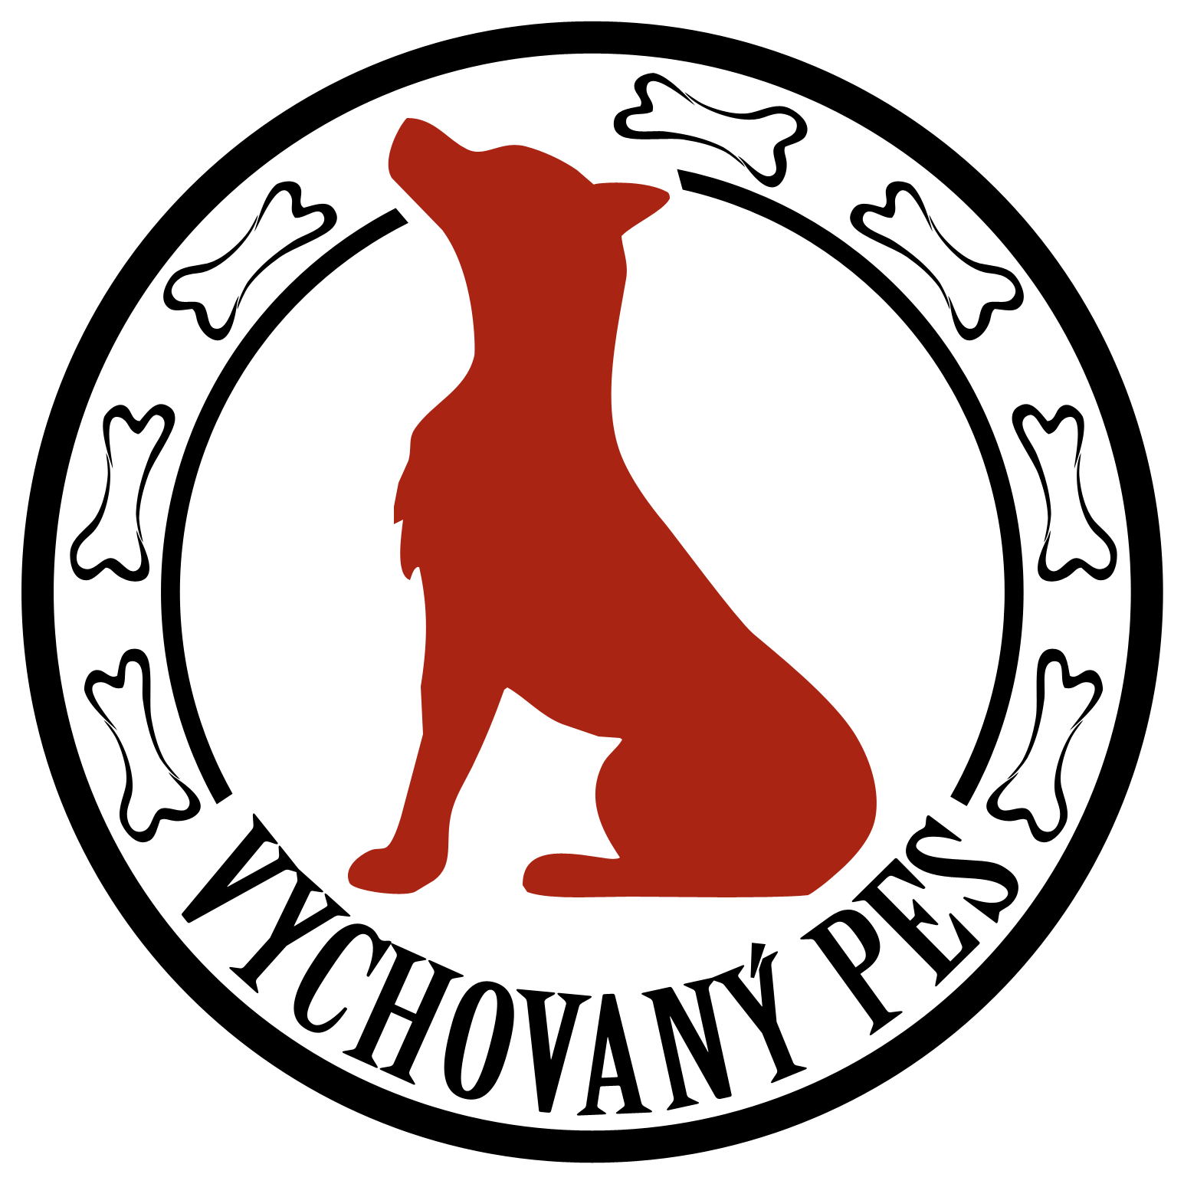
Rozhodčí: Pavla Kamrádová, Anna Zatloukalová, Anna Říhová(změna rozhodčích vyhrazena)
Prezence, trénink: první skupina cca 13h !
Časový harmonogram je pouze orientační. Přesný harmonogram bude všem účastníků zaslán na Váš email po uzávěrce. Podle počtu účastníků budou zkoušky rozděleny na skupiny.
Uzávěrka přihlášek vždy týden předem
Startovné:
300,- Kč / tým/ zkouška – člen DDCCR
400,- Kč / tým/ zkouška – nečlen DDCCR
Přihlášky posílejte na email : pavla@vychovanypes.cz,
PŘIHLÁŠKA MUSÍ OBSAHOVAT:
jméno psovoda
jméno, plemeno, datum narození psa
Číslo čipu nebo tetování
člen/nečlen DDCCR
číslo VK
zkoušku na kterou se hlásíte
tel.spojení na vás
hudbu ve formátu MP3 – označenou jménem a zkouškou
seznam cviků přineste vytištěný na místo
Platby zasílejte převodem na účet číslo 1599989015/3030 . Jako V.S. uveďte 222
Zpráva pro příjemce - postupovky Netřebice datum + Vaše jméno
Startovné je při neúčasti týmu nevratné.
Kontakt na pořadatele: Pavla Kamrádová , pavla@vychovanypes.cz
Bez zaslané hudby, seznamu cviků do data uzávěrky a připsání startovného na účet nejpozději den po uzávěrce nebude Vaše přihláška přijata.
Všichni necvičící psi musí být v prostoru cvičáku v přepravce (nejsou k dispozici) nebo na krátkém vodítku a zdržovat se pouze ve vymezených prostorech tak, aby nerušili cvičící psy. V oploceném prostoru cvičáku je zákaz volného pobíhání psů a jejich venčení.
Veterinární podmínky: Všichni psi, kteří se účastní soutěže, musí být klinicky zdraví. Psi musí být v imunitě proti vzteklině. Očkování proti vzteklině se považuje za platné 21 dnů ode dne, kdy bylo provedeno základní očkování, anebo ode dne přeočkování v případě, že byla očkovací látka podána během doby platnosti uvedené výrobcem předchozí očkovací látky. Psi pocházející z ČR musí být doprovázeni platným očkovacím průkazem (dle § 6 veterinárního zákona) nebo platným pasem pro malá zvířata, kterým se prokáží při přejímce..
Změna propozic vyhrazena. Organizátor má právo na omezení počtu startujících.
UPOZORNĚNÍ
Každý účastník zkoušek musí mít výkonnostní knížku, bez VK nelze na zkoušku nastoupit. VK si zajištuje každý účastník sám dle instrukcí na www.dogdancingclubcr.cz
U psů bez PP musí mít účastník vyřízenou registraci psů bez PP.
Každý účastník musí znát zkušební řád klubu DDCCR ( www.dogdancingclubcr.cz )
Za veškeré škody způsobené psem plně zodpovídá majitel.

